# JavaJdk的安装与配置

1.下载与安装

建议下载软件都到官网去下载，jdk下载官网为：<http://www.oracle.com/technetwork/java/javase/downloads/index.html>

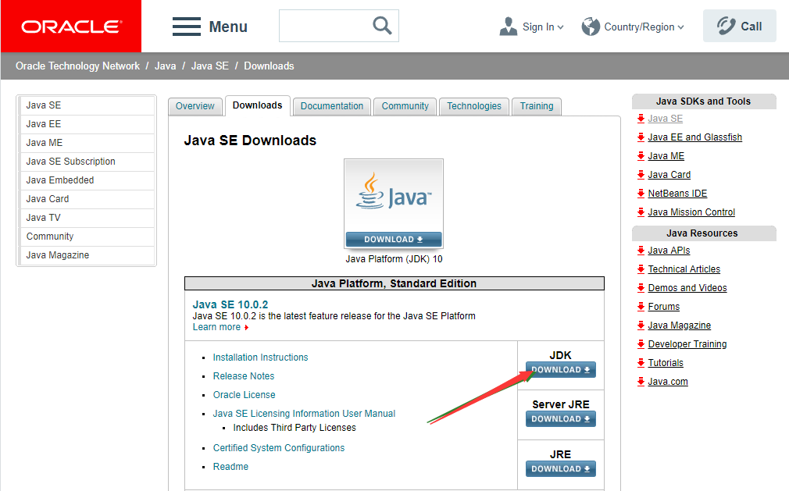

如图：选择JDK，不要选JRE，因为JDK里面包含JRE。

下载之后是一个.exe文件，双击即可进入安装。在安装时我建议不要按默认方式安装，尽量自定义安装目录；

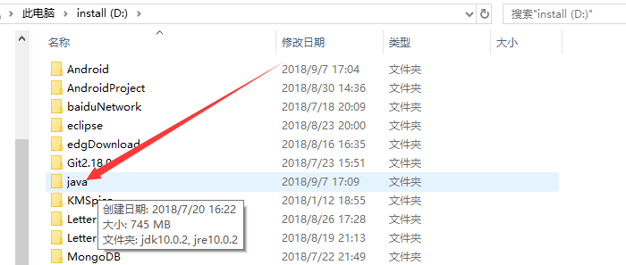

如上图，我就在D盘根目录下自己建了一个Java文件，再在里面建立两个文件如：

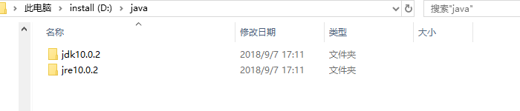

如jdk和jre，建议把版本号加上去。

这样在安装时，最开始时它是安装jdk，我就把安装路径换成D:\java\jdk10.0.2

因为jdk里面包含jre所以在jdk安装进度条快要结束时它会弹出安装jre的界面，然后我就将jre安装路径改为D:\java\jre10.0.2，就这样等待其安装结束。

千万注意路径中不要有中文，有时出的问题特别头疼。

2.环境变量的配置

Win10电脑打开文件管理器在此电脑处右键选择属性再点击高级系统设置

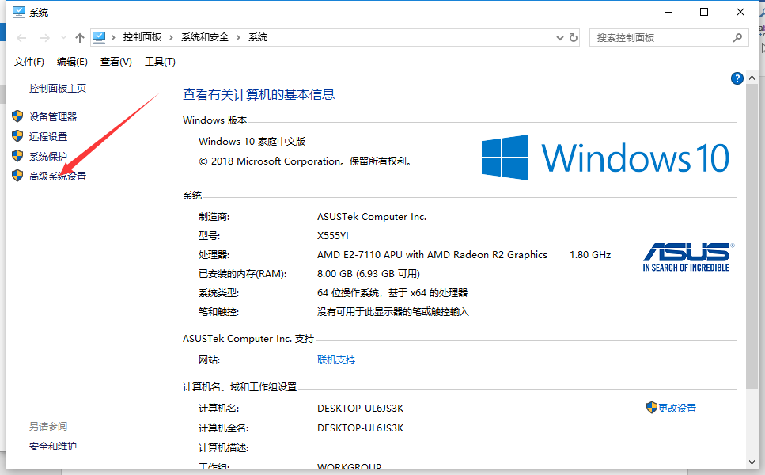

再选择高级，环境变量就在右下角

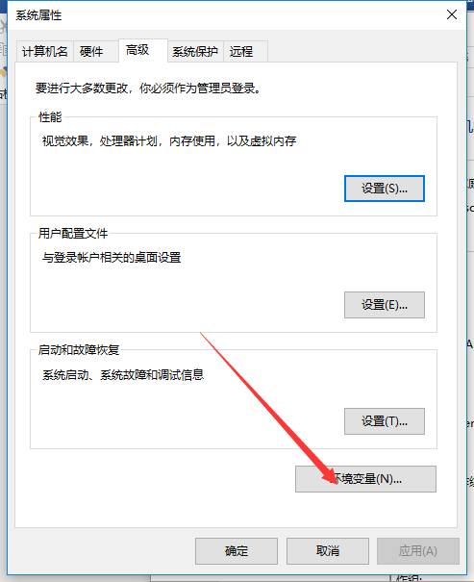

点击环境变量在系统变量里面创建我们需要的环境变量

1. JAVA_HOME变量

变量值为jdk的安装路径，如我的为：

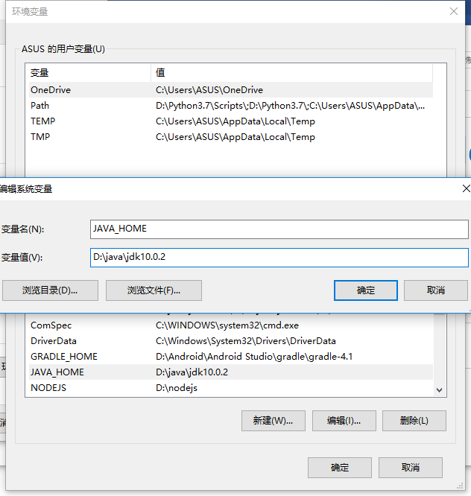

1. CLASSPATH变量

网上的变量值基本都是：

.;%JAVA_HOME%\lib\dt.jar;%JAVA_HOME%\lib\tools.jar;

对其进行说明，其中%JAVA_HOME%代表的就是jdk安装路径，后面的\lib\dt.jar;和lib\tools.jar;也即是jdk文件夹里面lib文件夹里的dt.jar和tools.jar文件，但是高版本的jdk里面没有这两个文件，所以按照这个配肯定出错，而且上面的配法针对是jdk和jre安装在同一文件夹的情形，那怎么配呢

直接把lib包含进去不用具体文件并且前面的路径用各自的绝对路径：如

我的为 D:\java\jdk10.0.2\lib; D:\java\jre10.0.2\lib

1. PATH变量

网上的配法基本都是 %JAVA_HOME%\bin; %JAVA_HOME%\jre\bin;

它同样是适用于jdk和jre安装在同一路径的条件，目的是将jdk的bin和jre的bin包含进去，既然我们路径不同我们可以这样设置变量值 如：用绝对路径分别包括就行：

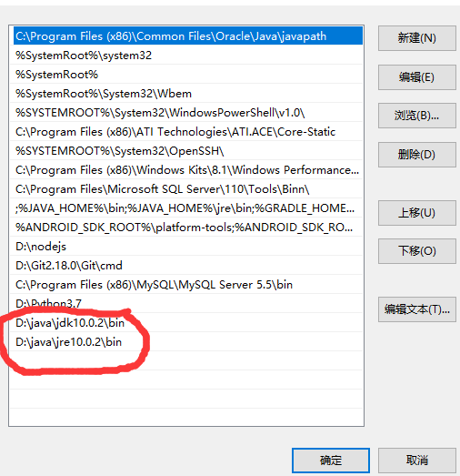

3.验证配置

win+r 输入cmd打开dos命令框

输入java, javac, java -version, javac -version等命令测试

如出现下面内容说明配置成功：

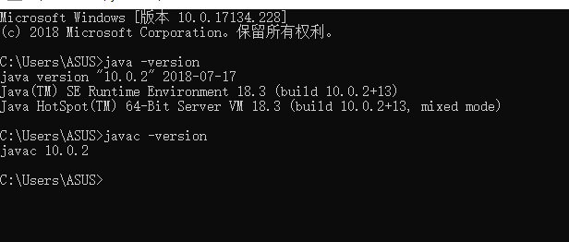

大多数人遇到的问题是输入java有用，而输入javac提示说不是内部命令，这个就是你的环境变量配置有问题，所以请检查你环境变量的配置，即重复2步骤。

以上既是本人对配置Java环境的一些总结，希望对大家有用，有问题之处还请指出。